# Redis入门基础

## 第1节 Redis笔记概述

### 1.1什么是Redis

·高性能Key-Value服务器，特定场景10万OPS

·多种数据结构，字符串、哈希、链表、有序集合，衍生的数据结构，HyperLogLog、Geo、Pub/Sub

·丰富的功能，pipeline、慢查询、发布订阅、位图、Geo

·高可用分布式支持，Redis Cluster、tmp procosse、codis

### 1.2笔记结构

·Redis初识

·API的理解和使用（单线程、批量处理）

·Redis客户端的使用（Java、Python、Go）

·瑞士军刀Redis

·Redis持久化的取舍和选择

·Redis复制的原理和优化

·Redis Sentinel（减少高可用故障）

·Redis Cluster（容量、性能）

## 第2节Redis初识

### 2.1Redis是什么

·开源

·基于键值对的存储服务

·多种数据结构

·高性能、功能丰富

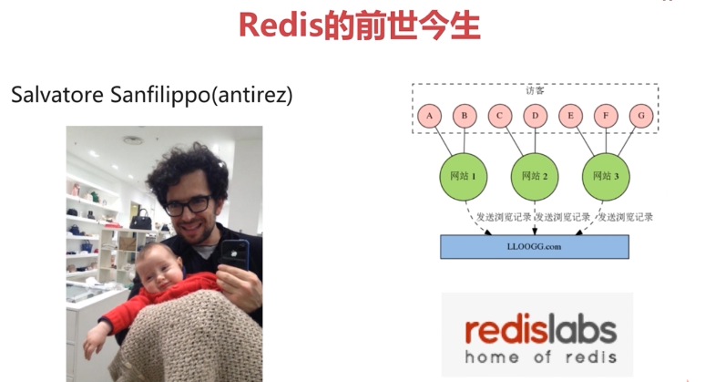

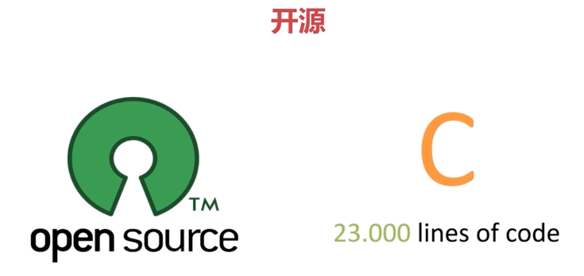

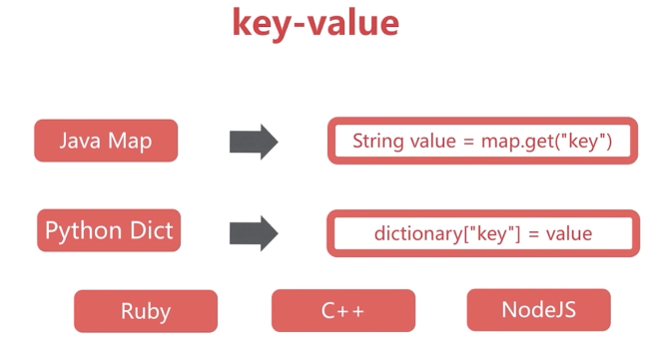

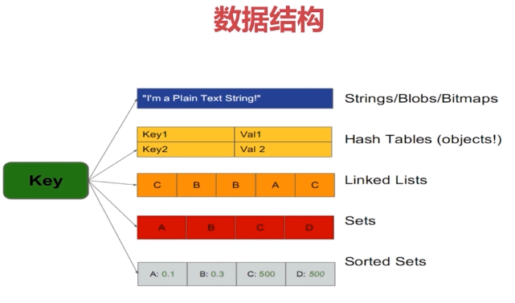

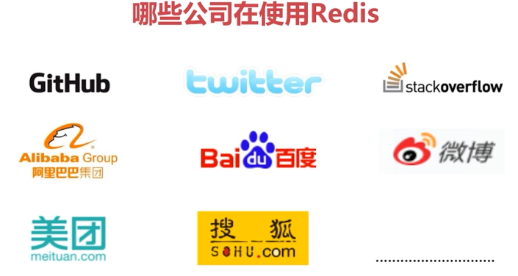

### 2.2Redis的特性回顾

·速度快

·持久化

·多种数据结构

·支持多种编辑语言

·功能丰富

·简单

·主从复制

·高可用、分布式

1）速度快

·10OPS



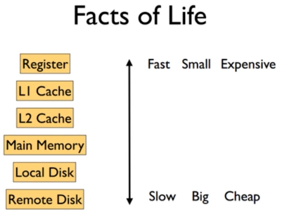

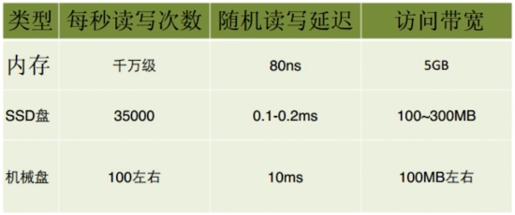

2）持久化

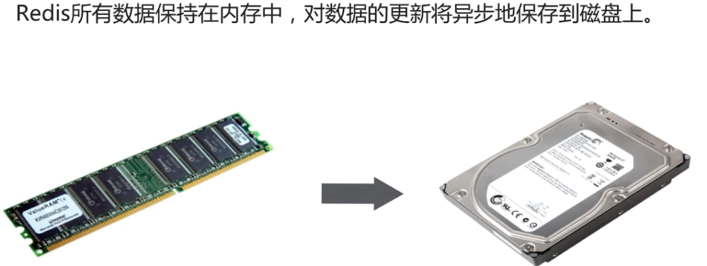

3）多种数据结构

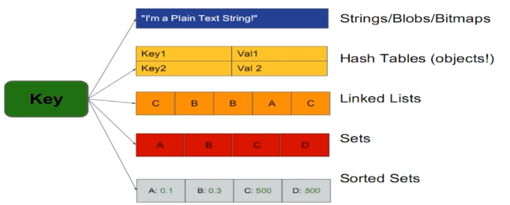

·BitMaps：位图（字符串）

·HyperLogLog：超小内存唯一值技术12k（上亿用户在线数）（字符串）

·GEO：地理信息定位（集合）

1. 多种客户端语言



5）功能丰富

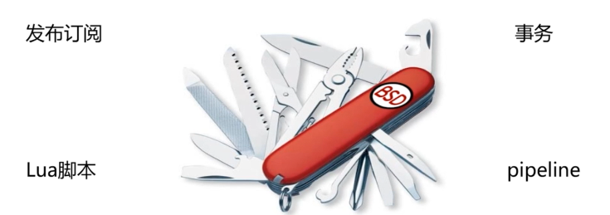

6）简单



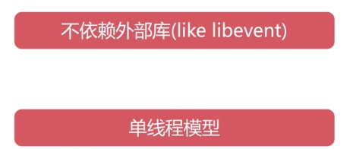

7）复制

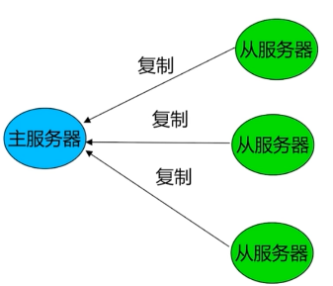

8）高可用、分布式

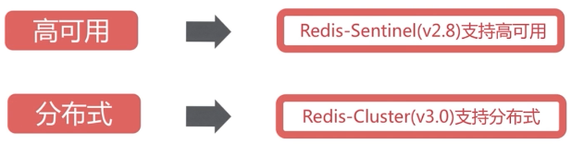

### 2.3Redis单击安装

### 2.4Redis典型场景